Ngày 14/9/2010
Nhóm Kiên - Long
TÌM HIỂU VỀ SVM

TỔNG QUAN
Xét một ví dụ của bài toán phân lớp như hình vẽ; ở đó ta phải tìm một đường thẳng sao cho bên trái nó toàn là các điểm đỏ, bên phải nó toàn là các điểm xanh. Bài toán mà dùng đường thẳng để phân chia này được gọi là linear classification.
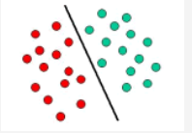
Tuy nhiên, ta thấy ngay mọi chuyện không đơn giản như vậy vì rằng trong thực tế hiếm có các điểm dữ liệu phân bố đẹp như thế để ta chỉ cần dùng một được thẳng là có thể phân chia được. Rõ ràng, ở đây dùng đường cong thì sẽ hiệu quả hơn.
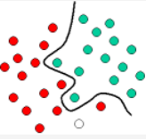
Vấn đề lại tiếp tục nảy sinh. Đó là việc tìm ra một đường cong như thế là quá phức tạp.
SVM giải quyết như sau: từ các điểm dữ liệu ban đầu ta sẽ tìm cách ánh xạ chúng (bằng hàm được gọi là kernel function) qua một không gian mới (feature space) mà ở đó ta có thể giải quyết được bằng phương pháp tuyến tính.
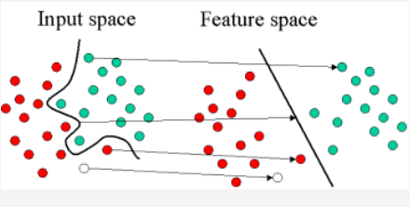

LINEAR LEARNING MACHINE

Linear classification

Linear regression
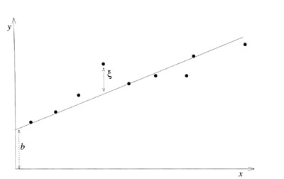

Đặt vấn đề
Cho tập S gồm các điểm dữ liệu huấn luyện đã được gán nhãn: x_{i}∈X∈R^{n}, y_{i}∈Y∈R. Ta phải tìm một hàm tuyến tính (một mặt phẳng)
y = f(x) = <w.x> + b
sao cho mặt phẳng này fit nhất với các điểm đã cho. Nói một cách khác ta đang tìm cách tìm mối quan hệ giữa x_{i} và y_{i}.

Giải quyết vấn đề

Phương pháp least square (bình phương tối tiểu)
Ý tưởng của phương pháp này là tìm bộ (w, b) sao cho tổng bình phương độ lệch giữa f(x_{i}) và y_{i} là nhỏ nhất.
L(w, b) = 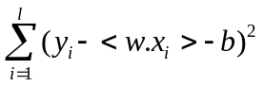
Hàm L được gọi là square loss function.
Để L là nhỏ nhất thì đạo hàm của L đối với (w, b) = 0. Để tính toán dễ dàng, ta biểu diễn dưới dạng ma trận như sau:
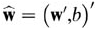
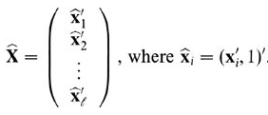
Từ đây, ta có được vector (column vector) biễu diễn độ lệch giữa y_{i} và f(x_{i}):
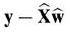
với y là column vector.
Do đó, hàm tổn thất sẽ là:
Lấy đạo hàm, ta được:
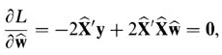
Suy ra:
Nếu tồn tại ma trận nghịch đảo của 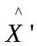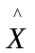, ta có ngay kết quả cuối cùng:
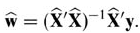
Nếu không có ma trận nghịch đảo (sigular), ta có thể dùng pseudo-inverse (???) hoặc ridge regression sẽ được nói tới dưới đây.
Năm 1960, Widrow-Hoff gây được sự chú ý khi đưa ra thuật toán máy học cho vấn đề linear regression này. Thuật toán này hội tụ về giải pháp bình phương tối tiểu và phảng phất bóng dáng của thuật toán perceptron. Ta hãy ngó qua một chút cho biết:
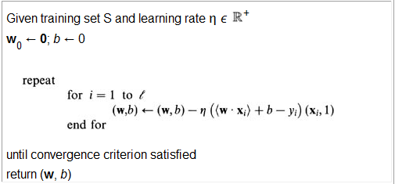

Phương pháp ridge regression
Giải pháp của phương pháp này như sau:
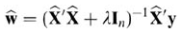
Với I_{n} là ma trận đơn vị (kích thước (n+1)x(n+1)).
Thuật toán ridge regression tối thiểu hóa 1 hàm mà được gọi là penalized loss function:
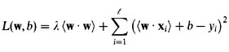
Ta thấy ngay hàm này bao gồm 2 phần: một phần thể hiện cho “độ phức tạp” của thuật toán và một phần thể hiện độ chính xác của thuật toán trên tập dữ liệu huấn luyện. Ý nghĩa của chuyện này như sau: rõ ràng hàm càng phức tạp thì độ chính xác càng cao, tức là càng dễ bị overfit. Do đó, người ta phải cân bằng giữa độ phức tạp và độ chính xác: hàm không quá phức tạp nhưng với một độ chính xác chấp nhận được.
Từ penalized loss function, thông qua một số biến đổi, ta cũng có thể biểu diễn Ridge Regression dưới dạng dual (sẽ nói rõ hơn phía dưới) như sau:
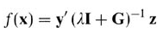
(ở đây ta cho b = 0 cho đơn giản)
Trong đó:
- G = XX’ = G’ được gọi là ma trận Gram của tập các điểm huấn luyện.
- z_{i} = <x.x_{i}>

Dual representation
- Như ta đã thấy, hầu hết các máy tuyến tính đều có thể được thể hiện dưới dạng dual.
- Duality là một trong những khái niệm quan trọng của SVM.
- Đặc điểm quan trọng của dual representation là các điểm dữ liệu không bao giờ lộ diện trực tiếp một mình và được đưa vào dưới dạng tích vô hướng (inner product) của hai điểm dữ liệu.

FEATURE SPACE (TẠO BỞI KERNEL)

Việc học trong feature space
Việc ánh xạ sang không gian mới như đã nói được biểu diễn toán học như sau:
Ví dụ 1:

Xét hàm thể hiện định luật vạn vật hấp dẫn của Newton:
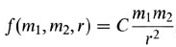
Rõ ràng, ta không thể biểu diễn được f với máy tuyến tính. Tuy nhiên, với sự chuyển đổi tọa độ đơn giản:
ta có thể tìm được một hàm g tuyến tính theo (x, y, z) tương ứng với f:
Việc ánh xạ dữ liệu sang không gian khác có thể đơn giản hóa đáng kể công việc đã được biết đến từ lâu trong máy học, và nhiều kỹ thuật đã ra đời nhằm mục đích chọn ra được cách biểu diễn lại dữ liệu tốt nhất trong không gian mới.
Một số khái niệm cần nắm:
- Attribute: các thuộc tính dùng để biểu diễn một điểm dữ liệu trong không gian ban đầu.
- Feature: các thuộc tính dùng để biểu diễn một điểm dữ liệu trong không gian mới.
- Feature selection: việc chọn ra được sự biểu diễn lại dữ liệu thích hợp trong không gian mới.
- Input space: không gian X ban đầu.
- Feature space: không gian mới.
Ta hãy ngó qua hình vẽ dưới đây:
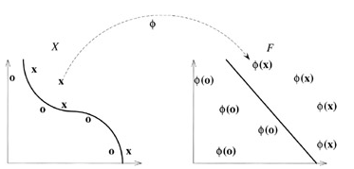
Ở đây, ta có sự ánh xạ từ một không gian đầu vào 2 chiều – không thể phân loại dữ liệu bằng đường thẳng - sang một không gian đặc trưng 2 chiều – có thể phân loại dữ liệu bằng đường thẳng.
Có rất nhiều hướng tiếp cận với bài toán feature selection:
- Giảm số chiều (dementionality reduction):
  - Tìm cách giảm số feature trong không gian mới (so với số attribute trong không gian ban đầu) sao cho vẫn truyền tải được những thông tin cần thiết chứa trong các attribute của không gian ban đầu.
  - Curse of dementionality: hiệu quả tính toán và tổng quát hóa sẽ bị giảm khi số feature (số chiều) tăng. Do đó, phương pháp này rõ ràng rất có lợi về hiệu quả tính toán và tổng quát hóa.
  - Không may thay, số feature càng lớn thì khả năng sử dụng được phương pháp tuyến tính mới càng cao. Ta hãy chờ xem SVM giải quyết chuyện này như thế nào.
  - Ví dụ: xét hàm lực hấp dẫn ở trên, nhưng giả sử attribute của ta bây giờ là tọa độ x, y, z của vật thể và khối lượng của nó:
Ta giảm số chiều từ R⁸ xuống R³ nhưng vẫn duy trì được các thông tin cần thiết như sau:
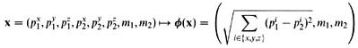

  - Một cách để giảm số chiều là tìm các feature không liên quan và loại bỏ chúng. PCA (Principal components analysis): ánh xạ dữ liệu sang feature space với các feature là các hàm tuyến tính của các attribute; các feature được sắp xếp theo độ quan trọng (phương sai theo phương tương ứng). Ta có thể giảm số chiều bằng cách bỏ đi các feature ít quan trọng.
- Tăng số chiều:
  - Ví dụ cho thấy sự hữu ích của việc tăng số chiều: Xét không gian đầu vào 2 chiều, giả sử rằng ta biết trước là thông tin cần để giải quyết vấn đề có dạng đơn thức bậc 2. Do đó, ta muốn biểu diễn lại dữ liệu trong feature space sao cho ở đó đã có sẵn các thông tin này.
- Rõ ràng khi tăng số chiều lên như thế thì ta gặp phải hai vấn đề: thứ nhất là độ phức tạp tính toán; thứ hai là làm giảm tính tổng quát hóa vì dễ xảy ra overfit.
- Tuy nhiên, lúc sau ta sẽ thấy rằng sự hiểu biết một cách sâu sắc về vấn đề tổng quát hóa sẽ cho ta xử được ngay cả với không gian vô hạn chiều. SVM dựa trên điều này để giải quyết vấn đề tổng quát hóa, và sử dụng một kỹ thuật được gọi là “implicit mapping” để giải quyết vấn đề độ phức tạp tính toán.

Kỹ thuật “implicit mapping” vào feature space
Như đã nói, để máy tuyến tính có thể giải quyết vấn đề phi tuyến, ta làm hai bước: đầu tiên là ánh xạ phi tuyến dữ liệu sang không gian mới mà ở đó ta có thể sử dụng máy tuyến tính; kế đến, giải quyết vấn đề tuyến tính trong không gian mới này. Từ đây, ta có tập các hypothesis trong không gian mới có dạng:
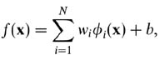
Trong đó, là ánh xạ phi tuyến từ input space sang feature space.
Ta đã biết một đặc điểm quan trọng của máy học tuyến tính là nó có thể được biểu diễn dưới dạng dual representation. Nhờ đó, luật quyết định có thể được tính toán thông qua tích vô hướng của điểm huấn luyện và điểm test:
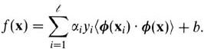
Và như thế, ta chỉ cần quan tâm đến là đủ.
Định nghĩa kernel: một kernel là một hàm K, sao cho với mọi x, z ∈ X ta có:
với làm một ánh xạ từ không gian đầu vào X sang không gian đặc trưng F.
Một hệ quả quan trọng của dual representation là số chiều của của feature space không ảnh hưởng đến việc tính toán. Như đã thấy, việc tính toán chỉ cần thông qua kernel; và sự tính toán của kernel thì không nhất thiết phụ thuộc vào số chiểu của feature space. Việc sử dụng kernel cho phép ta ánh xạ dữ liệu ngầm (implicit mapping) sang feature space và huấn huyện máy học tuyến tính ở đó, tránh được vấn đề độ phức tạp tính toán khi phải ánh xạ một cách trực tiếp. Thông tin duy nhất được sử dụng về các mẫu huấn luyện là ma trận Gram của chúng trong feature space; ma trận này còn được gọi là kernel matrix (về sau ta sẽ dùng K để ký hiệu nó). Điểm “key” bây giờ là ta phải tìm một kernel mà có thể được tính toán một cách hiệu quả. Một khi ta đã tìm được kernel này thì luật quyết định có thể được tính toán bằng tối đa lần tính toán kernel:
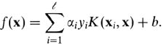
Một trong những điểm đặc biệt của việc dùng Kernel là để học được trong feature space là ta không cần biết hàm ánh xạ thực sự.
Các ví dụ về Kernel:
- Ví dụ 1:
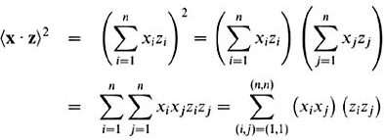
Kết quả cuối cùng chính là tích vô hướng của hai vector đặc trưng (hai điểm trong không gian mới):
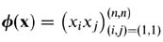
Ở đây, các feature đều có dạng đơn thức bậc hai. Để ý khi i khác j thì feature xi.xj bị lặp lại hai lần, nghĩa là có tất cả feature khác nhau. Và rõ ràng sự tính toán kernel này không phụ thuộc vào số feature.
- Ví dụ 2:
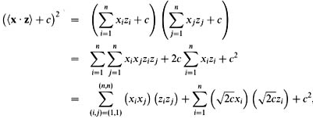
Nhận thấy có tất cả feature khác nhau, trong đó có feature là đơn thực bậc hai, n feature là đơn thức bậc nhất và 1 feature là hằng số. Và một lần nữa, ta lại thấy sự tính toán của kernel này không phụ thuộc vào số feature.
- Ví dụ 3: Tổng quát hai ví dụ trên, ta có được hai kernel:
Trong đó:
  - Kernel thứ nhất có feature khác nhau, trong đó tất cả đều có dạng đơn thức bậc d.
  - Kernel thứ hai có feature khác nhau, trong đó bậc cao nhất là bậc d.

Tạo kernel
Ta đã phần nào cảm nhận được lợi điểm của kernel về mặt tính toán. Để tạo kernel, đầu tiên ta sẽ định nghĩa trực tiếp một kernel, và do đó đã ngầm định nghĩa feature space. Bằng cách này, ta sẽ tránh được feature space không chỉ trong tính toán inner product (tích vô hướng của 2 vector) mà ngay cả trong việc thiết kế máy học. Mọi chuyện sẽ trở nên đơn giản đi rất nhiều.
Tuy nhiên, ta cũng hiểu ngay rằng ta không thể định nghĩa trực tiếp kernel một cách tự do được mà phải có những ràng buộc nào đó để đảm bảo có sự tồn tại của feature space. Rõ ràng nhất là:
- Kernel phải thỏa tính đối xứng:
- Kernel phải thỏa bất đẳng thức Cauchy-Schwarz:
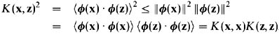
Tuy nhiên, bấy nhiêu thì vẫn chưa đủ để đảm bảo sự tồn tại của feature space.

